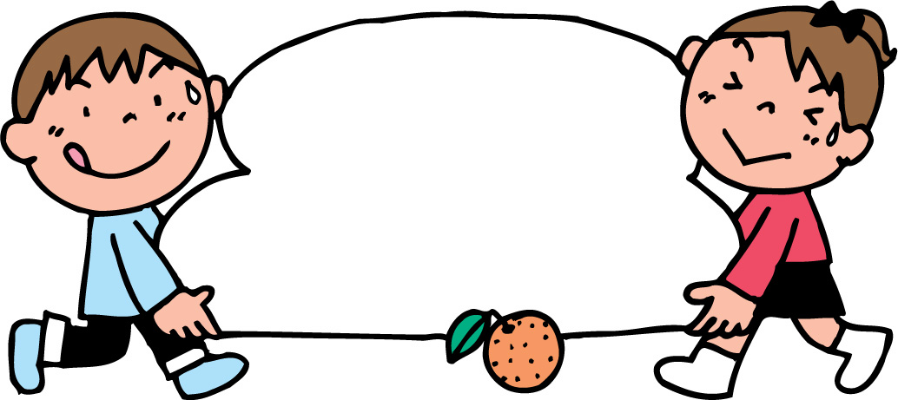　　　　　　　　　　　　　　　　　　　　　　　　　　　　　　　令和４年1月１７日

ほけんだより

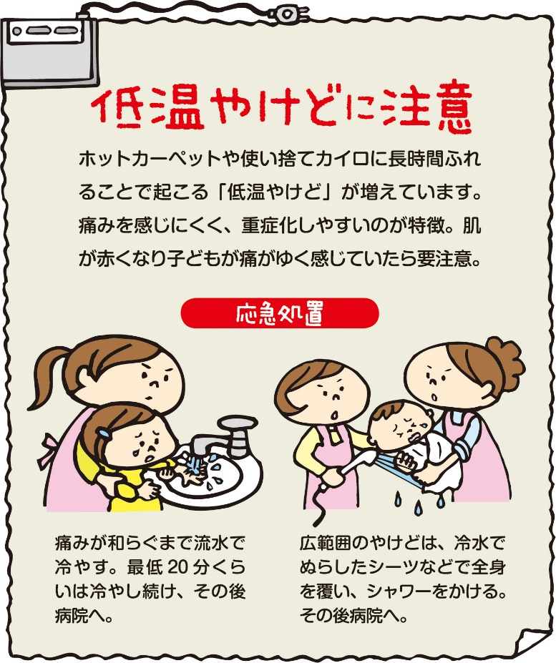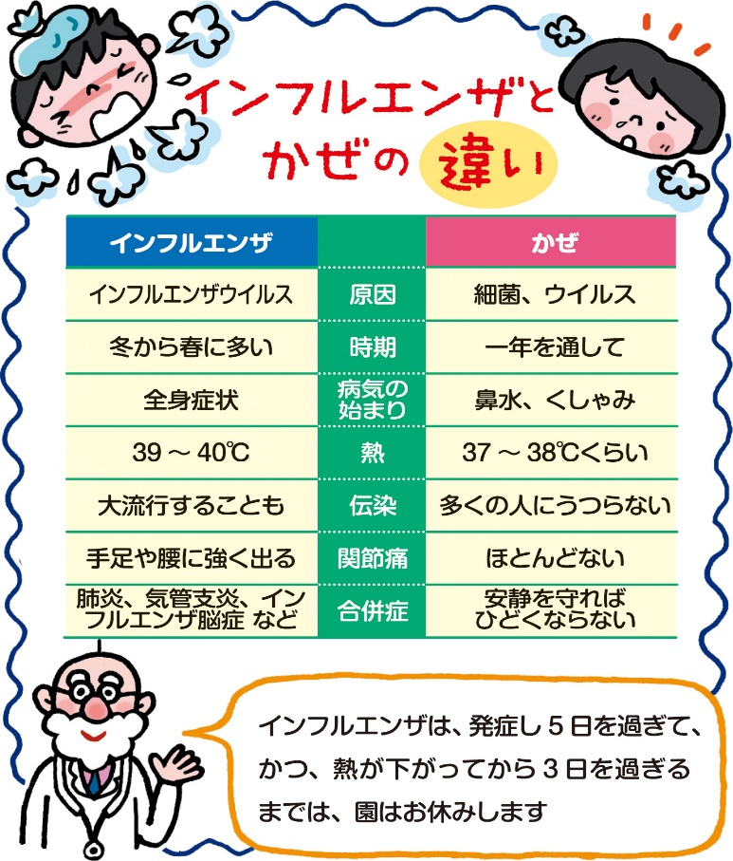　　　　　　　　　　　　　　　　　　　　　　　　　　　　　　　　　認定こども園めまんべつ

　　あけましておめでとうございます。休み中は風邪やケガをせず、元気に楽しく過ごせたでしょうか。

毎日冷え込み、体調を崩しやすい時期ですが、風邪などに負けず、園でも元気いっぱい遊びましょう。

今年もよろしくお願い致します。

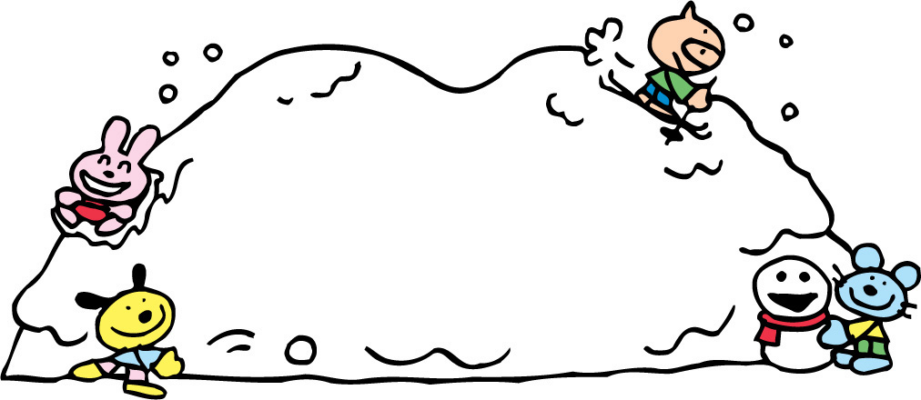

　　寒い時期のけがや病気に注意！

　　　　　～こんなことに気を付けましょう～

・ポケットに手を入れたまま歩かないようにしましょう。

　　　・１時間に１度、換気をしましょう。

　　　・感染症にならないよう、人の多い場所は避けましょう。

　　　・手洗い、うがいをこまめにしましょう。

　　　・咳エチケットを守りましょう。

　　　・乾燥しないよう加湿器または濡れタオルを干しましょう。

　　　・早寝早起きをしましょう。